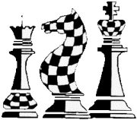**Echecs Club Villeurbanne / mai 2024**

**TACTIQUES D’ÉCHECS Niveau 2**

Dans le cours "Tactiques d'Échecs Niveau 1", nous avons exposé les tactiques fondamentales. Les maîtriser est essentiel pour progresser aux échecs.   
Ce cours "Tactiques d'Échecs Niveau 2" traite des tactiques avancées, qui sont souvent des dérivées de ces tactiques fondamentales.

**Rayon X**

L’attaque aux rayons X, la première de ces tactiques d’échecs destructives, repose sur la capacité d’une pièce de longue distance à projeter son action à travers une autre pièce (pièce amie ou pièce ennemie).

1-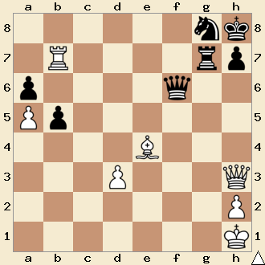

Le Roi noir semble bien protégé, et pourtant… !   
La Tour blanche projette son action au travers de celle des noirs sur le pion a7, de fait celui-ci est réellement attaqué 3 fois.   
Mais attention, l’ordre des coups est important si :

1.Fxa7? Da1 mat   
1.Txg7?! Dxg7 avec avantage noir   
La combinaison doit donc débuter par :   
1.Dxa7+ Txa7   
2.Txa7 mat

**Une Attaque Rayon X n’est pas systématiquement une attaque dirigée sur une pièce adverse.   
Cette attaque "*en transparence"* peut aussi avoir comme objectif une case critique.**

**Le Moulinet**

Le Moulinet, appelé aussi moulinette, est certainement la tactique la plus dévastatrice du jeu. Voyons en le principe :

Le moulinet est une manœuvre tactique moins fréquente, mais terriblement efficace lorsqu’elle se présente.   
Le moulinet se base sur une belle variation d’une tactique déjà vue au Niveau 1 - l'attaque à la découverte-.     
Le Moulinet est donc un motif d’attaque dans lequel un joueur gagne du matériel grâce à une succession d’échecs à la découverte.

2-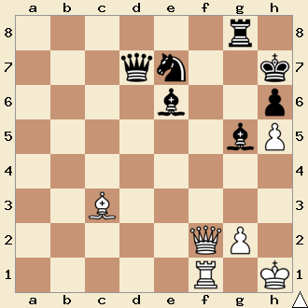

Dans cet exemple il faut au préalable mettre en place la moulinette par :

1.Df7+  Fxf7  
2.Txf7+ Tg7 la moulinet est opérationnel  
3.Txg7+ Rh8  
4.Txg5+ Rh7 Les blancs peuvent   
 maintenant opérer cette   
 dévastatrice succession   
 d’échecs à la découverte   
5.Tg7+ Rh8   
6.Txe7+ Rg8 Remarquons après   
 l’agissement sur la colonne, l’action sur la rangée  
7.Txd7 1-0

Toutes les pièces noires ont disparues sous l’action de cette combinaison tactique ravageuse.

https://gif.toutimages.com/images/webmaster/fleches/fleche_165.gif

**Le Coup Intermédiaire**

Le coup intermédiaire permet d'intercaler un coup avant de jouer le coup attendu et que l’adversaire n’avait pas prévu.   
Ce genre de coups arrive généralement au milieu d'une série d'échanges ou d'une combinaison tactique.   
L'intégration d'un coup intermédiaire permet généralement de gagner un temps précieux ou même une pièce.

3-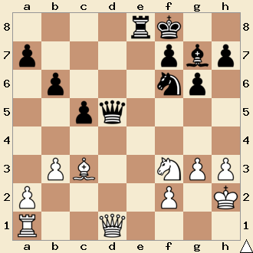

Les noirs exerçant une forte pression sur les pièces blanches s’attendaient à un échange immédiat des Dames   
Cependant les blancs ont un coup que les noirs n’avaient pas prévu.

1.Fxf6 coup intermédiaire. Laissant aux noirs le   
 soin d’échanger les Dames   
1… Dxd1  
2.Fxg7+ la pointe, un nouveau coup intercalaire,   
 très souvent utilisé dans ce type de   
 tactique car il oblige le Roi en échec à   
 perdre à nouveau un temps précieux,   
 il est nommé *échecs intermédiaire.*2… Rxg7  
3.Txd1 les blancs ont un Cavalier de plus

Un exemple simple d’échecs intermédiaire afin de parer l’enfilade réalisée par le Fou noir.

4-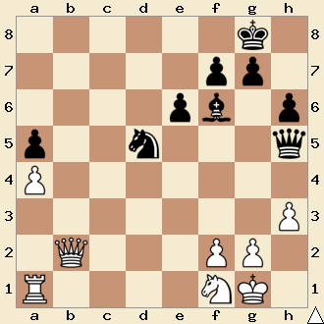

1.Db8+ suivi du déplacement de la Tour

**La Pièce Surchargée**

On dit qu'une pièce est surchargée lorsqu'elle a trop de tâches défensives à assumer seule.   
Il peut s'agir de la protection de plusieurs pièces, ou du contrôle de plusieurs cases-clefs.   
Il est alors possible de forcer la pièce surchargée d’assumer une de ces tâches pour l’obliger à abandonner les autres.

Il est très important d'identifier les pièces surchargées de votre adversaire. En effet, c'est souvent ce qui donnera le ton de vos futures opportunités tactiques. 

5-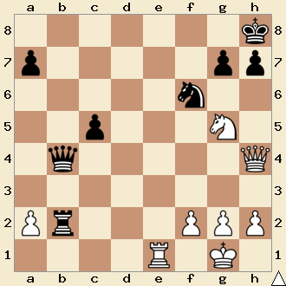

Dans cet exemple, les blancs menacent à la fois le mat en h7 avec la Dame et le mat en e8 avec la Tour.   
La défense de ces deux cases critiques incombe au seul Cavalier noir, cette pièce est donc en surcharge.  
Les blancs vont forcer le Cavalier à assumer l’une de ces taches pour l’obliger à abandonner l’autre.

Voyons :

1.Te8+ Cxe8 pour parer le mat, mais   
 se faisant abandonne la   
 protection de h7.   
2.Dxh7 mat

Ou bien :

1.Dxh7+ Cxh7  
2.Te8+ Cf8  
3.Txf8 mat

https://gif.toutimages.com/images/webmaster/fleches/fleche_165.gif

**La Déviation**

Cette combinaison tactique consiste à échanger ou dévier une pièce adverse de sa fonction principale afin de faire en sorte qu'elle ne défende plus une pièce ou une case précise.

6-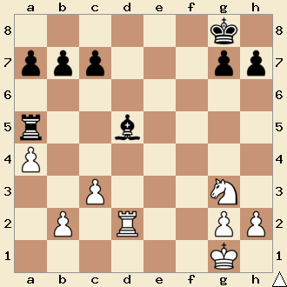

Ici, il n’est bien sûr pas recommandé de capturer le Fou tant qu'il est protégé par sa Tour.   
Dans la situation présente, les blancs doivent se poser la question ; est-il possible de dévier la Tour ?   
Cela est réalisable après :   
1.b4 Txa4 la Tour noire ne pouvait pas se   
 maintenir sur la 5ème rangée   
2.Txd5

Ci-dessous, un exemple simple de Déviation   
Le mat du couloir est à la portée des blancs, comment dévier l’obstacle constitué par la Tour f8 ?

7-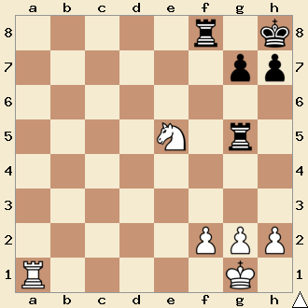

1.Cf7+ cette fourchette de Cavalier ne donne   
 que 2 options aux noirs, soit :  
1… Rg8 laissant la Tour g5 en prise   
 ou :  
1… Txf7 la Tour est ainsi déviée  
2.Ta8+ Tf8   
3.Txf8 mat

**L’Attraction**

L’attraction est une tactique consistant à forcer, par un échange ou un sacrifice, une pièce à se rendre sur une case où elle ne souhaite pas aller pour subir une nouvelle perte matérielle ou un mat.   
L'attraction est souvent combinée avec d'autres thèmes tactiques comme la fourchette, l'enfilade etc...  
 8-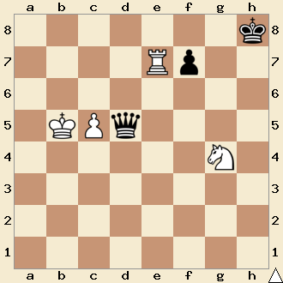

Précisément dans cette position les motifs de la combinaison est la Fourchette.   
Les blancs, avec leur Cavalier, peuvent sauter sur la case f6 et menacer la Dame.   
Peuvent-ils attirer le Roi noir sur une case où il sera lui-même en prise, notamment la case g8 ou h7 ? Voyons :  
1.Te8+ Rg7 si Rh7 alors   
 2.Cf6+ suivi de 3.Cxd5   
2.Tg8+ Rxg8 le Roi est attiré sur la case   
 critique  
3.Cf6+ suivi de   
4.Cxd5 La Dame, cible initiale, est capturée

Ci-dessous, un exemple simple d’Attraction  
Le Cavalier blanc peut sauter en f7 et de là menacer la Dame. Comment attirer le Roi noir sur une case critique ?

9-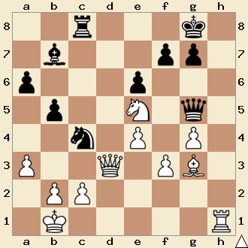

1.Th8+ Rxh8 forcé  
2.Cxf7+ suivi de Cavalier prend Dame

https://gif.toutimages.com/images/webmaster/fleches/fleche_165.gif

**Le Sacrifice de Dégagement**

La réalisation d’une combinaison peut parfois être empêchée par l’obstacle constitué de nos propres pièces.   
Le sacrifice de dégagement est le sacrifice d’une pièce effectué dans le but de libérer la case qu’elle occupe pour permettre l’action d’une autre pièce.

10-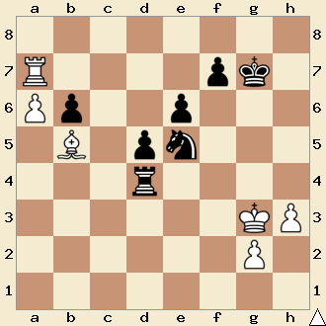

Le Plan des blancs consiste dans la promotion du pion h, cependant la Tour empêche sa progression   
Un sacrifice de Dégagement est nécessaire   
1.Txf7+ seul coup permettant de   
 gagner un tempo décisif  
1… Rxf7  
2.a7 Tb4 désespéré et impuissant   
3.Fa6 Ta4  
4.a8=D

Le sacrifice est souvent présent, lors de cette tactique, afin de gagner un temps précieux. Toutefois il n’est pas toujours dirigé à l’encontre d’une pièce adverse. Voyons :

11-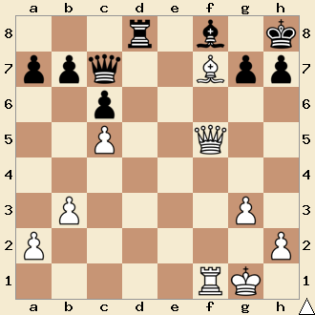

Les blancs exercent une forte pression sur la case f8, dans la perspective d’un mat du couloir.   
Le Fou blanc gène cette réalisation, et va devoir se sacrifier sur une case vide mais essentielle:   
1.Fe8 ! un déplacement ayant la double utilité   
 du Dégagement et de l’Obstruction

**Le coup desperado**

La tactique du coup desperado, ou sacrifice desperado, consiste lorsqu’une pièce condamnée à être prise se sacrifie afin de limiter les pertes.

12-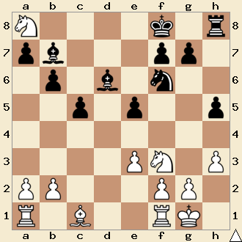

## Le Cavalier blanc a8 est condamné, avant de disparaitre, il a encore le pouvoir de modifier la position :

## 1.Cxb6 perdue pour perdue autant succomber en prenant un pion 1… axb6 de plus la structure des pions noirs s’en trouve modifiée

Un exemple simple de coup desperado pouvant être comparé à un coup intermédiaire

13-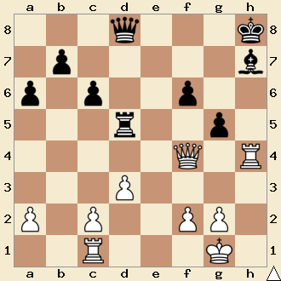

La Tour est ici la pièce condamnée.   
Plutôt que d’attendre sa capture avec la suite :   
1.Dg3 gxh4 et 2.Dxh4   
Les blancs peuvent limiter les pertes avec :  
1.Txh7+ Rxh7  
2.Df3

L’utilisation de coups intermédiaires, en particulier d’échecs intermédiaires ou de coups desperado, est un motif tactique fréquent.   
Lors du calcul des variantes, il est indispensable de vérifier la possibilité de tels coups intermédiaires !

Arrangement : René Maestre agrée F.F.E   
pour l’Echecs Club de Villeurbanne   
Destination : débutants et intermédiaires : mai 2021